制作标书

# 登录客户端

* 已在当地政府采购网下载并安装山西政府采购投标客户端 。或进入 我的工作台 **>** 项目采购 **>** 获取采购文件，点击页面上方 更多说明，在 **投标小助手** 弹窗中，点击 **下载投标客户端**，完成客户端下载安装。
* 已完成CA申领。如有CA问题，请查看。如仍无法解决，请联系相应CA公司客服，详细信息，请查看。
* 已下载并安装CA驱动。进入页面，下载并安装相应驱动。
* 已在山西政府采购云平台完成CA与账号绑定。进入 我的工作台 **>** 系统管理 **>** CA绑定与解绑，点击 给当前账号绑定CA，完成CA绑定。

供应商可通过账号密码和CA两种方式登录山西政府采购投标客户端制作投标文件。

1. 进入 我的工作台 **>** 系统管理 **>** 成员管理 页面。
2. 打开山西政府采购投标客户端。
3. 账号密码或CA登录。
   * 点击  **账号登录** 标签页，输入在山西政府采购云平台注册的账号密码，点击 **登录**。

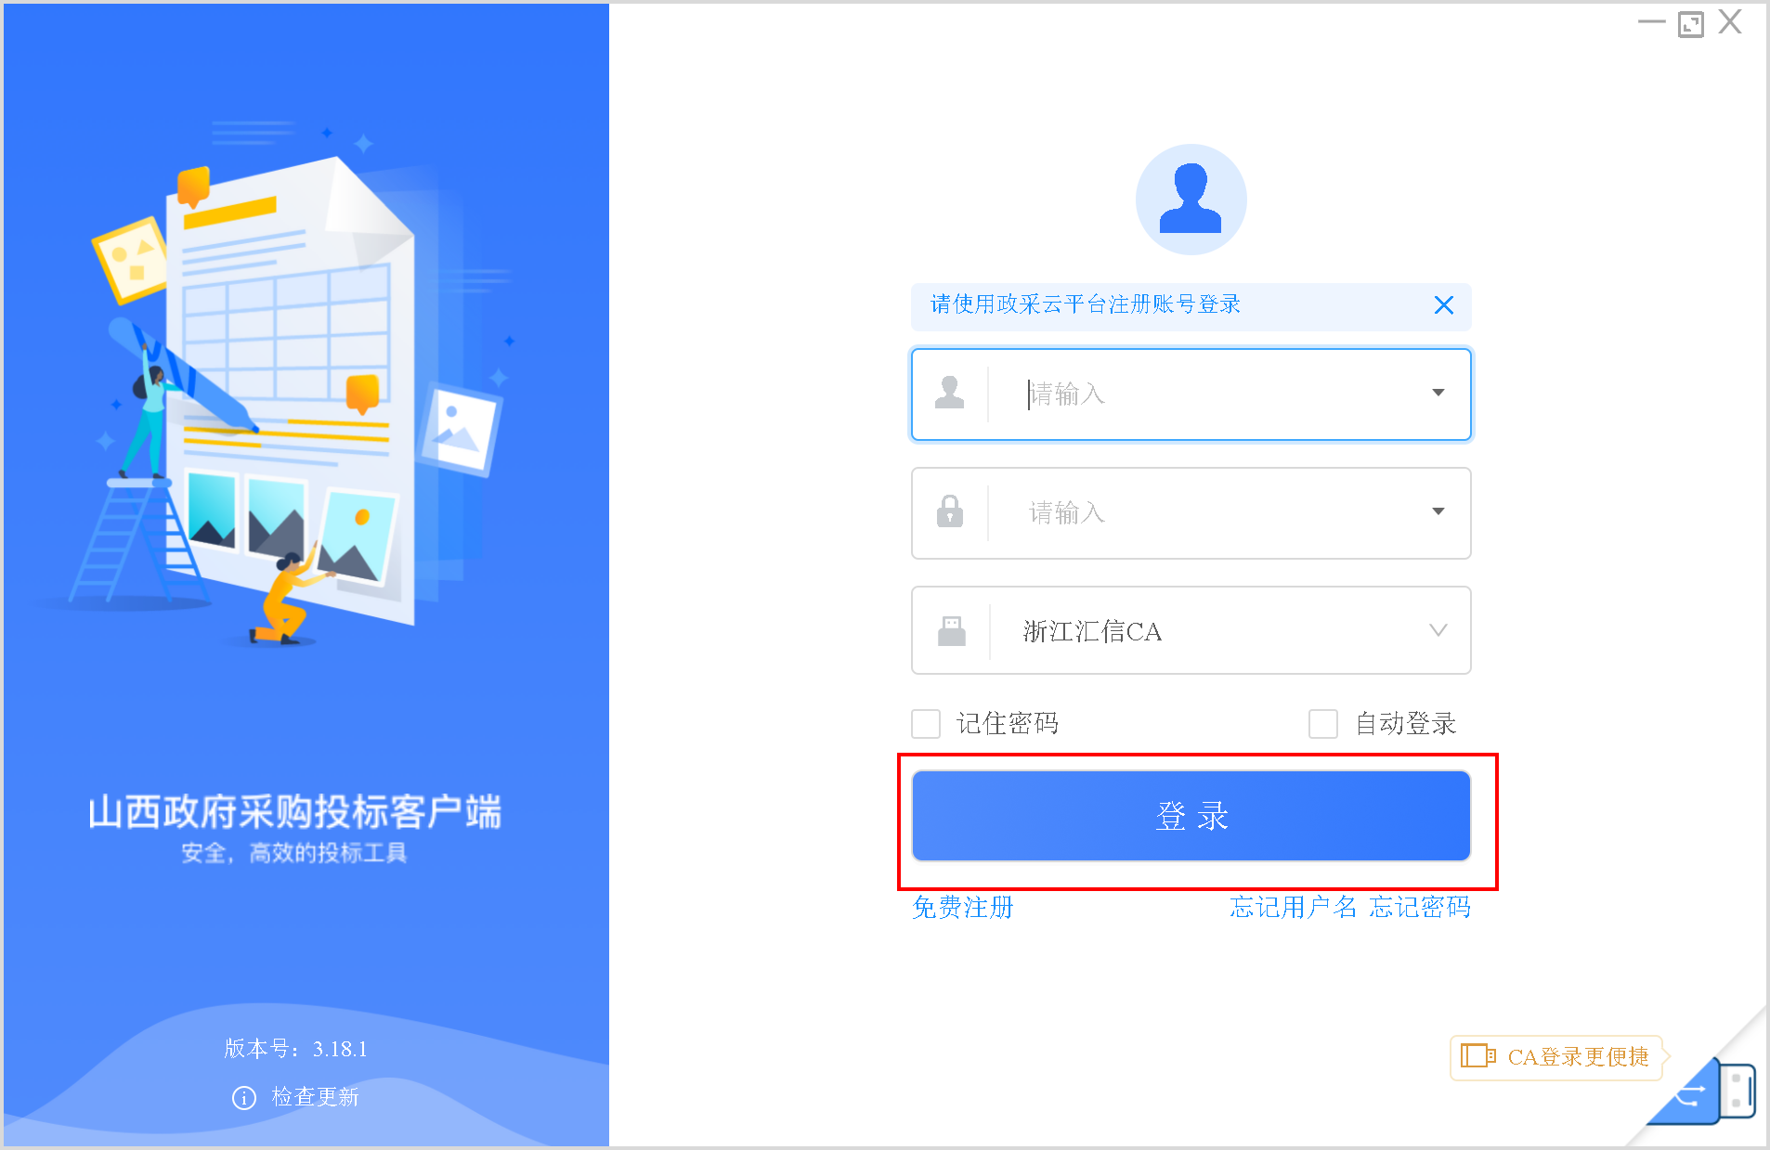

* + 点击 **CA登录** 标签页，选择对应的 **CA服务商**，将CA锁插入电脑，点击  **登录**。

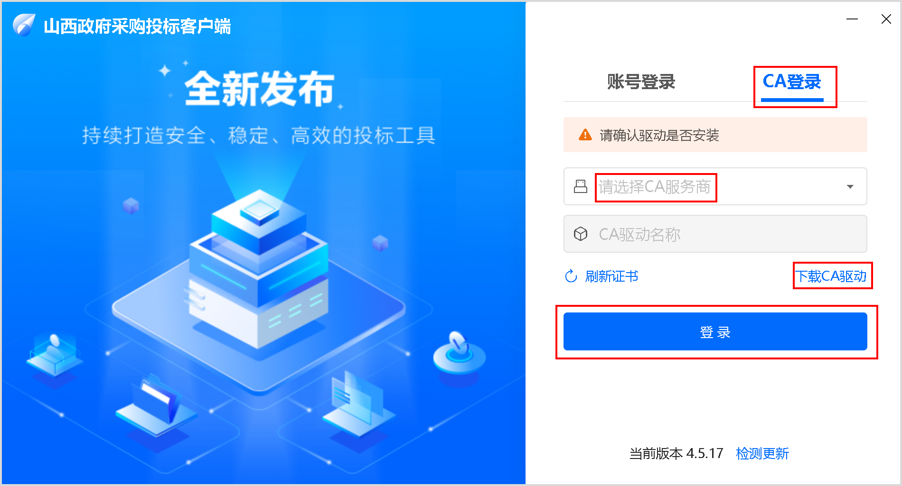

进入山西政府采购投标客户端。

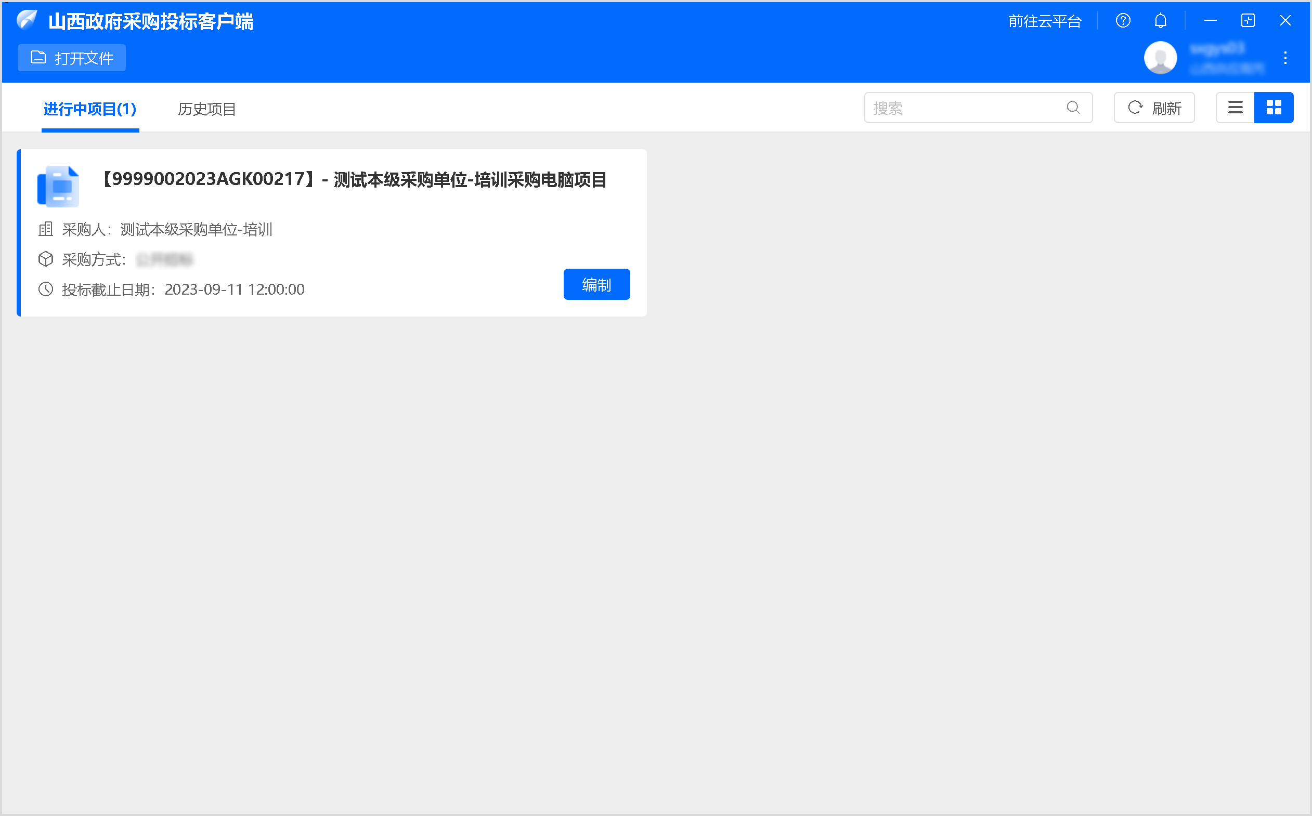

# 制作投标文件

已获取采购文件。只有已获取采购文件的项目才会出现在项目列表。

供应商获取采购文件之后，在政采云投标客户端编制投标文件。

1. 进入 我的工作台 **>** 系统管理 **>** 成员管理 页面。
2. 打开山西政府采购投标客户端。
3. 进入 山西政府采购云平台页面，点击 **进行中项目** 标签页，选择需要制作标书的项目；或者通过 **搜索**，搜索项目。 Image ../images/image4.png missing
4. 点击 **编制**。Image ../images/image5.png missing
5. 将CA锁插入电脑。
6. 在 **选择CA** 弹窗中，选择对应的CA服务商。（本文以为例）Image ../images/image6.png missing

进入 **编制模式** 页面，左侧可查看整个制作流程以及当前环节。

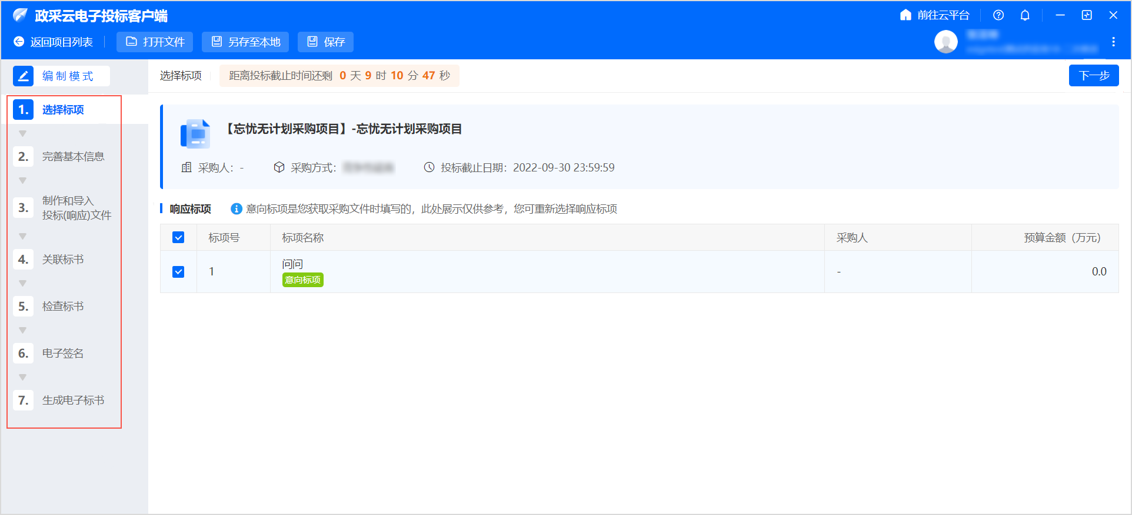

# 选择标项

供应商选择投标书的响应标项。

1. 进入 我的工作台 **>** 系统管理 **>** 成员管理 页面。
2. 打开山西政府采购投标客户端。
3. 在 **选择标项** 页面，选择响应标项，点击 **下一步**。

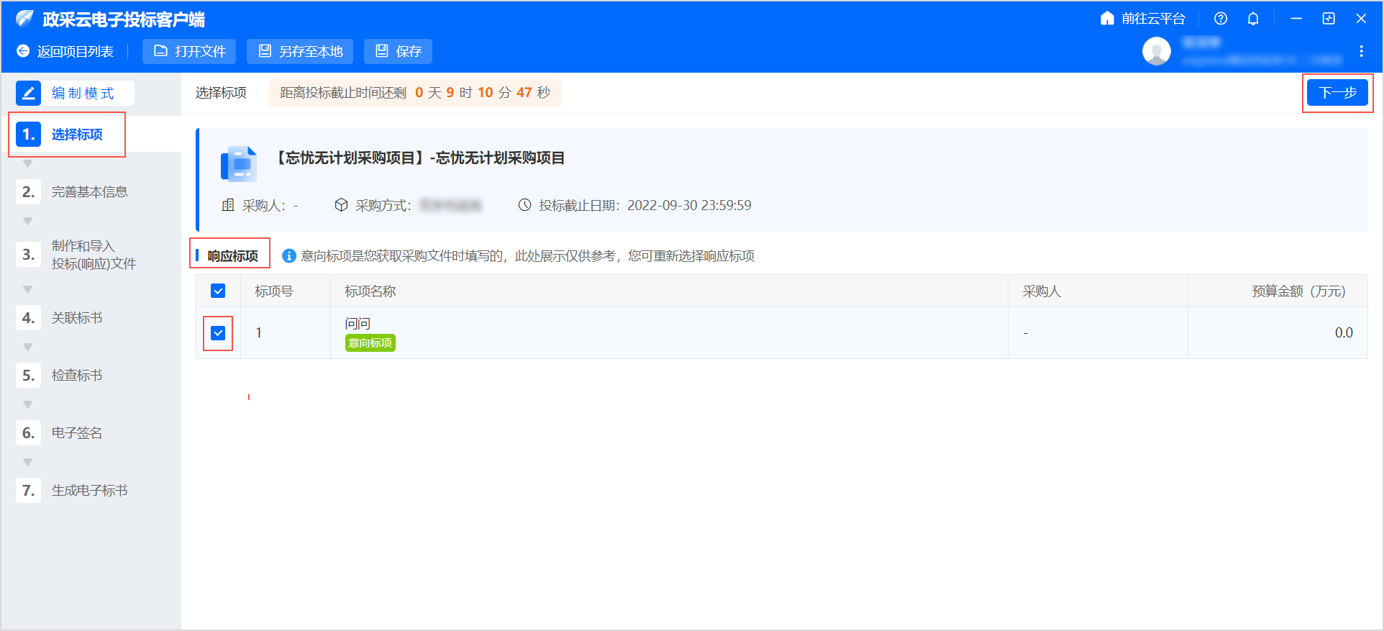

1. 在弹窗中点击 **确定**，进入 **完善基本信息** 页面。

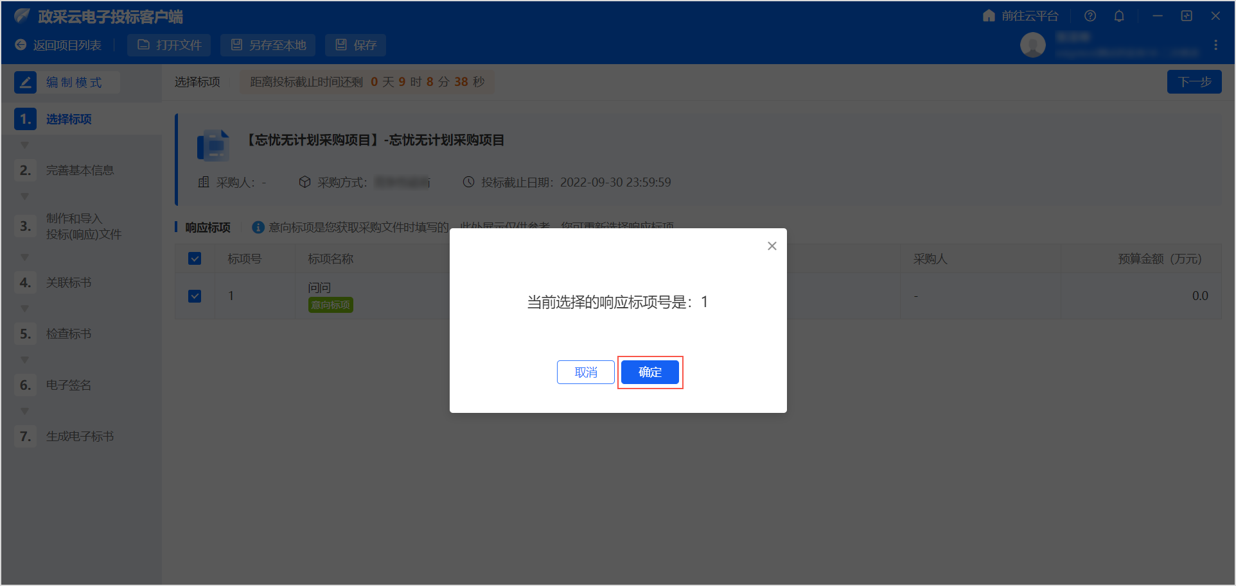

# 完善基本信息

供应商确认项目的标项信息和投标信息。

1. 进入 我的工作台 **>** 系统管理 **>** 成员管理 页面。
2. 进入 **完善基本信息** 页面。

Image ../images/image10.png missing

**注:** 页面上方展示 **距离投标截止时间还剩xx天**，需在投标截止时间之前制作并上传完成标书。

1. 供应商根据本次参与项目的实际情况，选择是否联合体投标。

Image ../images/image11.png missing

**注:**

* + 采购文件会控制相关项目是否允许以联合体的方式投标。
  + 供应商可以自主选择是否以联合体方式投标。
  + 如供应商不以联合体形式参与投标，选择 **否**。

Image ../images/image12.png missing

* + 如供应商以联合体形式参与投标，则需要输入联合体企业的信息。
  1. 选择 **是**。
  2. 点击 **＋**，输入联合企业名称，选择联合企业规模，填写占比。

Image ../images/image13.png missing

1. 供应商根据本次参与项目的实际情况，选择是否合同分包。

Image ../images/image14.png missing

1. 选择 **服务承接商**。

Image ../images/image17.png missing

1. 确认基本信息无误后，点击 **下一步**，进入 **制作和导入投标（响应）文件** 页面。

Image ../images/image18.png missing

# 制作和导入投标（响应）文件

供应商根据采购文件的要求，导入各类投标文件 ，例如资格要求、报价要求、商务技术要求。

1. 进入 我的工作台 **>** 系统管理 **>** 成员管理 页面。
2. 在 **制作和导入投标（响应）文件** 页面，逐个响应标项的资格要求，点击 **要求说明**，查看具体的条件说明。

Image ../images/image19.png missing

1. 响应报价要求和商务技术要求，点击 **立即导入**，上传PDF格式文件。

Image ../images/image20.png missing

1. 所有响应文件导入完成，点击 **下一步**，进入关联标书环节。

Image ../images/image21.png missing

# 关联标书

供应商填写开标一览表，并将标项的各响应项关联至标书对应页码，方便专家评审。

1. 进入 我的工作台 **>** 系统管理 **>** 成员管理 页面。
2. 在 **标书关联** 页面，点击 **报价信息**，填写 **开标一览表**。

Image ../images/image22.png missing

1. 选择需要定位的响应项，将标书翻至对应页面，点击 **关联定位**。

Image ../images/image23.png missing

1. （可选）如对招标文件的某项要求不能提供响应的内容，点击 **放弃关联**。

Image ../images/image24.png missing

1. 所有响应文件关联后，点击 **下一步**，在 **确认报价** 弹窗中，点击 **确认并继续**，进入检查标书页面。

Image ../images/image25.png missing

# 检查标书

供应商确认系统对标书的检查结果。

1. 在 **标书检查** 页面，系统自动检查标书情况，页面展示 **检测结果**。如检查出问题，系统提示异常。根据问题进行修改，完成后点击 **重新检查**。

Image ../images/image26.png missing

1. 确认检测项目全都无误，点击 **下一步**。

Image ../images/image27.png missing

**注:** 标书检查完成，已关联内容会被锁定。如需更改，点击 **恢复编辑**，即可重新操作。

# 电子签名

供应商对响应文件进行签章。

各区划支持的CA类型不同，本主题以浙江汇信CA为例。

1. 在 **电子签名** 页面，选择响应项，将鼠标悬停在公章上，点击 **单页签/多页签/骑缝章**。

Image ../images/image28.png missing

1. 整印章大小，将印章拖动至盖章处，点击 **确认签章**。

Image ../images/image29.png missing

1. 在 **提示** 弹窗中点击 **确定**。

Image ../images/image30.png missing

1. （可选）如需撤销当前项的签章，点击 **撤销签章**。

Image ../images/image31.png missing

1. 所有文件签章完成后，点击 **下一步**。

Image ../images/image32.png missing

# 生成电子标书

CA锁一直连接在电脑上。

供应商使用CA生成电子加密标书。

* 如有投标客户端问题，请查看。
* 如有CA问题，请查看。如仍无法解决，请联系相应CA公司客服，详细信息，请查看 。

1. 进入 我的工作台 **>** 系统管理 **>** 成员管理 页面。
2. 在 **生成电子标书** 页面，点击 **立即生成**，生成电子加密标书。

Image ../images/image31.png missing

1. 选择文件保存位置，点击 **确定**。

Image ../images/image32.png missing

1. 电子标书成功生成，点击 **打开所在文件夹**，查看标书。点击 **前往政采云上传**，跳转至政采云平台投标文件上传页面。

Image ../images/image33.png missing

1. 在 **选择CA** 弹窗中，选择对应的CA服务商。（本文以浙江汇信CA为例）

Image ../images/image34.png missing

生成两份电子标书，一份为加密标书，一份为备份标书，备份标书未加密。当开标时遇到加密标书解密异常情况，应尽快联系开标人员，将备份标书提供给开标人员，系统支持使用备份标书进行评审。

Image ../images/image35.png missing